携手竞技 放飞梦想 ——2018年全国职业院校技能大赛中职组“上汽通用杯”汽车运用与维修赛项
由教育部、交通运输部和天津市人民政府等共同举办，全国交通运输职业教育教学指导委员会、中国汽车维修行业协会、中国汽车保修设备行业协会和天津市教委、天津市东丽区市人民政府承办的“2018年全国职业院校技能大赛“上汽通用杯”（中职组）汽车运用与维修技能大赛”于5月24日～５月27日在天津市东丽区举办。参加本次大赛的有来自全国各省、市、自治区、计划单列市和新疆生产建设兵团中等职业学校汽车维修专业的37支代表队，共计368名学生。这些参赛选手均是从各省（市）预赛中脱颖而出的佼佼者。
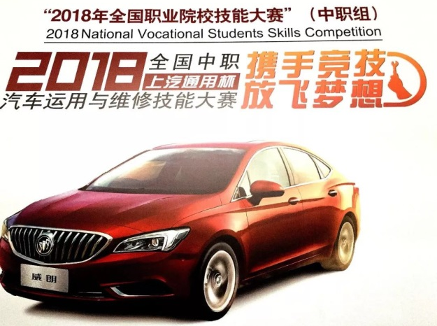
上海市交通学校通过校内选拔及市级选拔，由陈嘉豪、徐浩钧、袁国旭、赵江辉4名选手，并和上海市其他中职校的6名选手，一起组成了上海市代表队，出征本次比赛。
本次比赛共设立3个子赛项：包括汽车机电维修、车身修复（钣金）和车身涂装（涂漆）。其中汽车机电维修整合了定期维护、车轮定位、发动机拆装与测量、故障诊断、汽车空调维修等，囊括了汽修行业内全部的机修项目，贴近世界技能大赛比赛模式，对于选手实际操作的考察已经达到了技师水平。
为了进一步彰显技能大赛公平、公正、公开的原则，与世界技能大赛逐步接轨，本次大赛对选手的参赛号进行了2次加密的方式，不仅选手的比赛编号是首日进入赛场后，由电脑随机抽取的，而且每一轮比赛时选手的工位号又再一次进行随机编排；大赛各赛项的现场有计划地允许指导教师和领队等进场观摩（除了机电维修赛项的故障诊断模块和车身涂装赛项的调色模块）。通过观摩，各地代表队也能进一步相互了解，促进了交流。
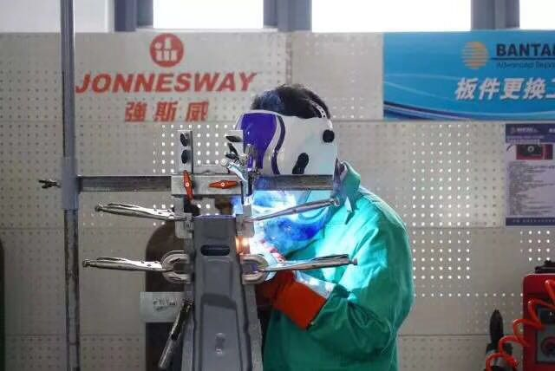
经过三天的激烈竞赛，我校的陈嘉豪获得车身涂装（涂漆）一等奖、徐浩钧获得车身修复（钣金）二等奖、袁国旭和赵江辉获得汽车机电维修二等奖，华德余老师获得优秀指导教师奖。
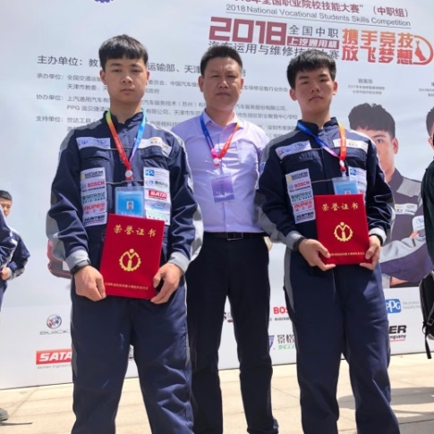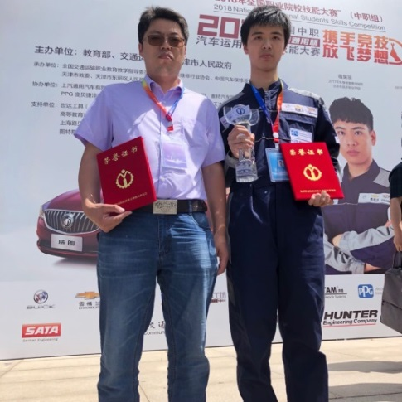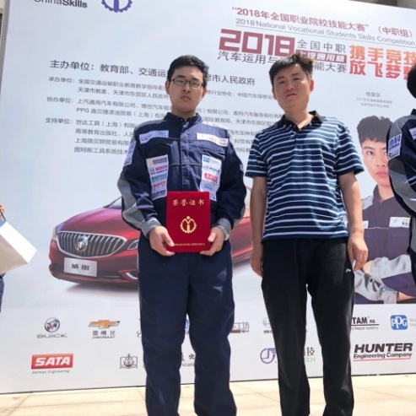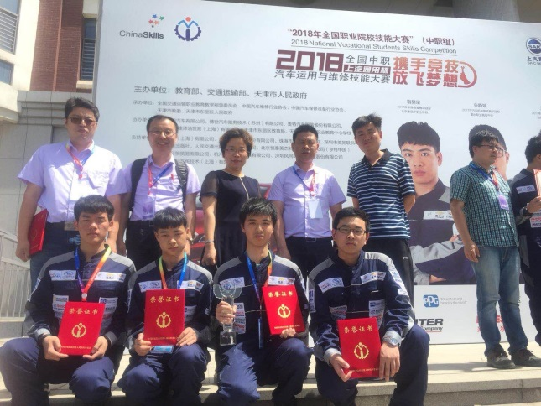
能获得这些奖项，与选手及指导教师的努力是分不开的，为了准备本届国赛，汽车工程系在2017年的下半年便着手准备起来，从各专业班级中挑选出一批有一定专业基础能力并有兴趣参加技能比赛的学生，组织起来进行阶段式的训练，通过学校技能节、内部选拔赛、市级选拔赛，最后代表上海市参加国赛。期间经历了大半年的风风雨雨，老师和学生放弃了双休日，放弃了寒假，全身心投入训练中，研究竞赛技术方案，不断改进操作流程，不断磨练心理素质。最终，站在了国赛的平台上，并获得了不俗的成绩。
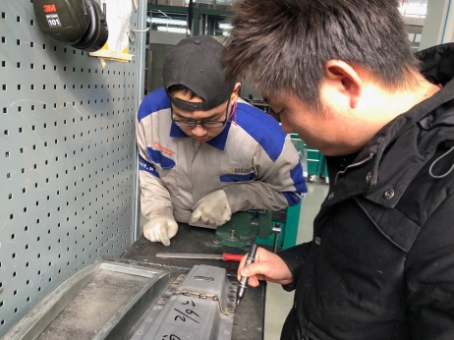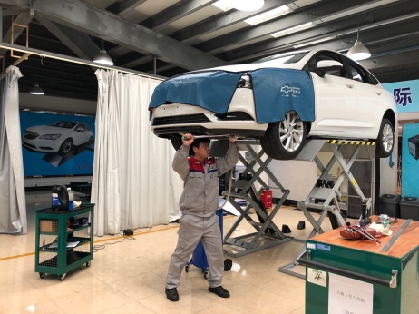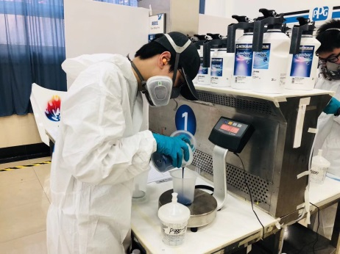
学生在日常训练中
本届技能大赛，本着为中职学校学生提供展示汽修专业知识和技能的舞台、继续推动汽修专业职业教育改革的宗旨，将“使劳动光荣、劳动者光荣、掌握一技之长的劳动者更光荣”的理念进一步深入人心，为汽修行业储备五年乃至十年之后的维修能手，让更多的优秀职业学校学生“携手竞技，放飞梦想”，通过竞赛实现“走出学校，走向全国，走向世界”，使中职学校维修技能竞赛成为职业教育改革和发展的推进器。

汽车工程系
2018年5月31日

